# Besprechungsprotokoll

Thema: Besprechung des Fortschritts und das weitere Vorgehen

Datum und Ort: 09.10.2018, 14:15 – 15:10 Uhr in 2700, Wiener Neustadt, Dr. Eckener Gasse 2

## Anwesende

Eingeladen: Jürgen Weber, Lukas Schendlinger, Tobias Krukenfellner, Mag. Markus Reis

Anwesend: Jürgen Weber, Lukas Schendlinger, Tobias Krukenfellner, Nico Srnka, Mag. Markus Reis

Abwesend: /

Protokollführender: Nico Srnka

## Ergebnisse/Beschlüsse

**User Stories fertigstellen (Nico Srnka)**

Die User Stories wurden bemängelt. Vervollständigung durch die Erfüllungsbedingungen.

**Präsentation der Webseite am Samstag den 13.09.2018 (Nico Srnka)**

Die Webseite wird unserem Auftraggeber präsentiert. Es wird über die Texte gesprochen, die das Produkt repräsentieren sollen und wird dann anschließend auf die Webseite angewendet.

**Preiskalkulator (Nico Srnka)**

Slider nun wie letztens besprochen umgesetzt. Slider Muss noch Beschriftungen aufweisen und die Range des Sliders muss vergrößert und verkleinert werden.

## Nächster Termin und zu erledigende Dinge

**Nächster Termin**

Der nächste Termin zwischen Projektteam und Projektbetreuer wird am 25. September 2018 erfolgen.

**Zu erledigen:**

1. Fertigstellung Slider (Srnka)
2. User Stories fertigstellen (Srnka)
3. Vorstellung der Webseite für den Auftraggeber (Srnka)

Jürgen Weber: 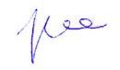

Lukas Schendlinger: 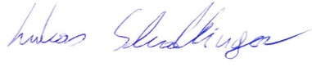

Nico Srnka: 

Tobias Krukenfellner: 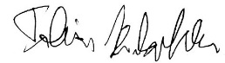

Mag. Markus Reis: UNTASCHRIFT